Отчёт по первому этапу индивидуального проекта

Операционные системы

Бережной Иван Александрович

Содержание

# 1 Цель работы

Познакомиться с генератором статических сайтов Hugo, научиться размещать сайты на Github Pages

# 2 Задание

1. Установить необходимое программное обеспечение.
2. Скачать шаблон темы сайта.
3. Разместить его на хостинге git.
4. Установить параметр для URLs сайта.
5. Разместить заготовку сайта на Github pages.

# 3 Выполнение лабораторной работы

Для начала скачаем архив hugo_extended, который нужен нам для создания сайта (рис. 1) и переместим исполняемый файл в каталог bin (рис. 2).

Скачивание hugo

Рис. 1: Скачивание hugo

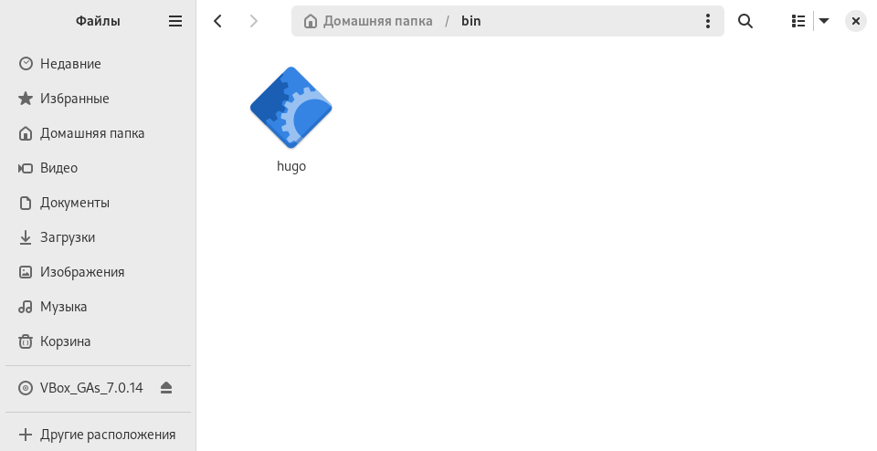

Рис. 2: Установка hugo

Возьмём шаблон репозитория и создадим на его основе свой (рис. 3). В нём будет находиться наш проект-блог.

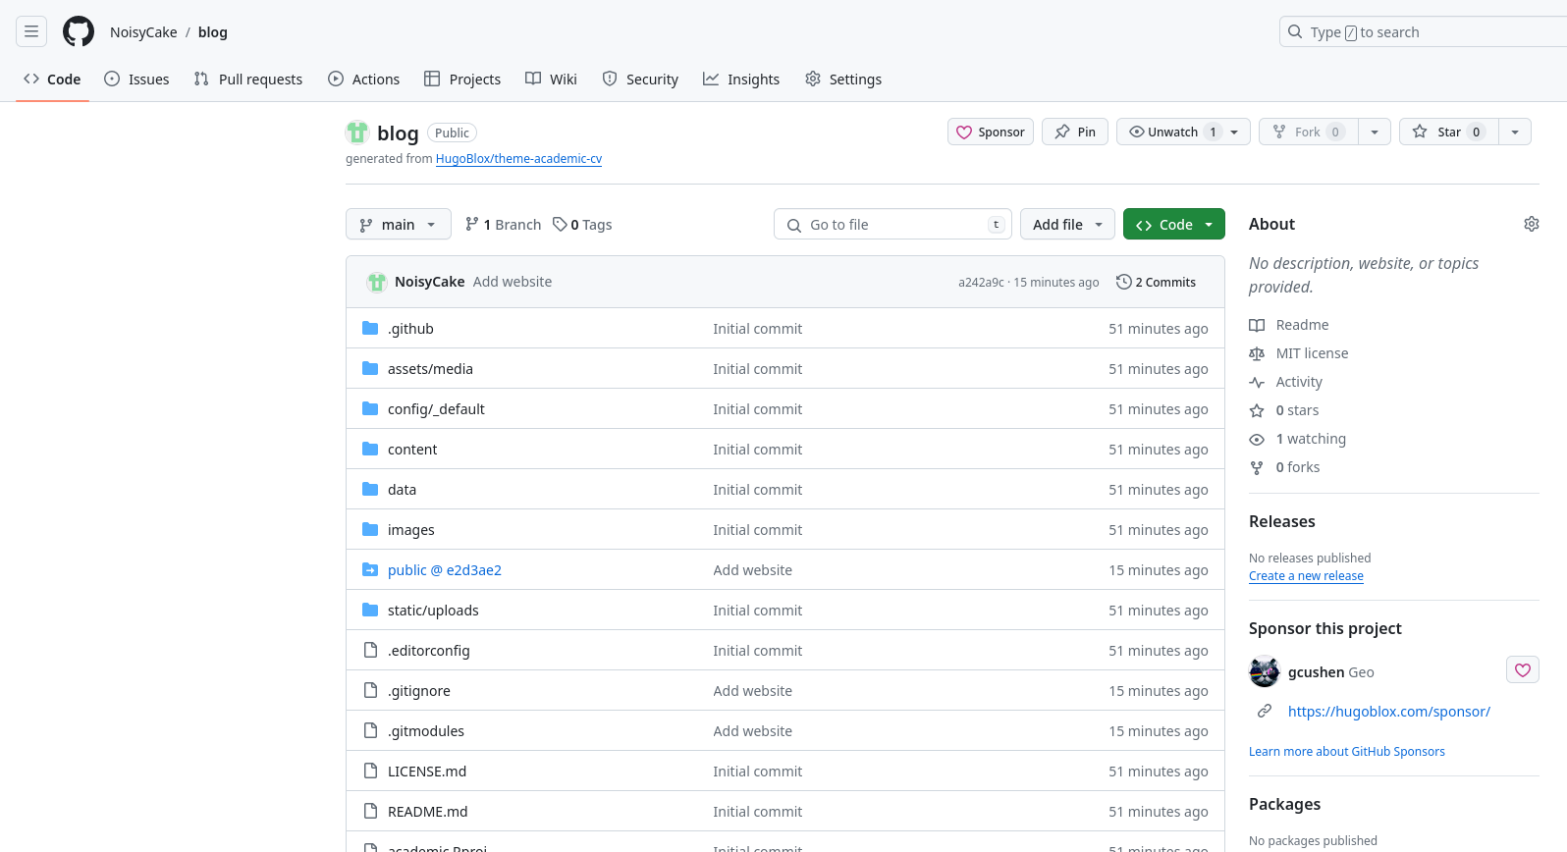

Рис. 3: Копирование репозитория на Github

Теперь клонируем этот репозиторий локально, чтобы работать с ним в виртуальной машине (рис. 4).

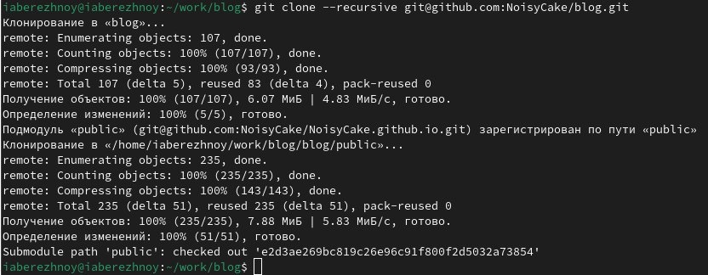

Рис. 4: Клонирование репозитория

Запускаем локальный сервер hugo (рис. 5) и переходим на сайт по выведенной в консоль ссылке (рис. 6).

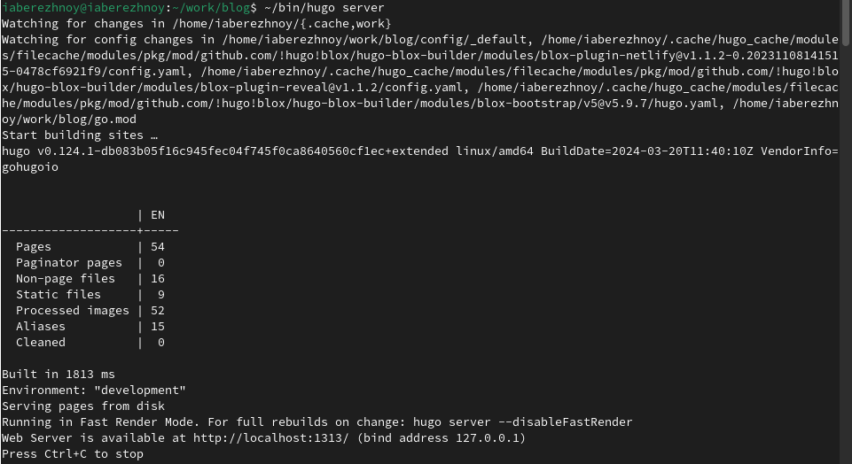

Рис. 5: Запуск сервера



Рис. 6: Проверка работы сайта

Теперь создадим репозиторий со специальным названием NoisyCake.guthub.io (рис. 7). Клонируем его в папку work (рис. 8).



Рис. 7: Создание репозитория



Рис. 8: Клонирование второго репозитория

Перейдём в новый репозиторий и переключимся на ветку main. Создадим файл README.md и сохраним изменения на Github (рис. 9).

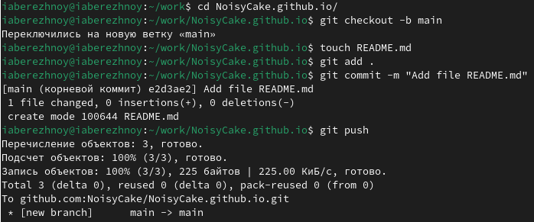

Рис. 9: Сохранение репозиторий на Github

Подключим новый репозиторий к папке public внутри репозитория blog. Для этого воспользуемся командой git submodule add -b main link (рис. 10). Как видим, папка public игнорируется при коммитах, что нам не нужно, поэтому мы редактируем файл .gitignore, закомментировав в нём строку “public” (рис. 11). Повторяем команду (рис. 12).

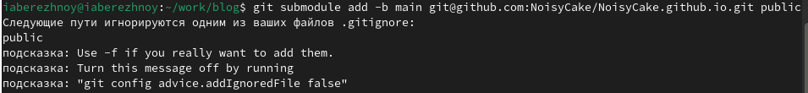

Рис. 10: Связка репозиториев

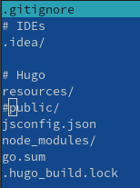

Рис. 11: Правка .gitignore

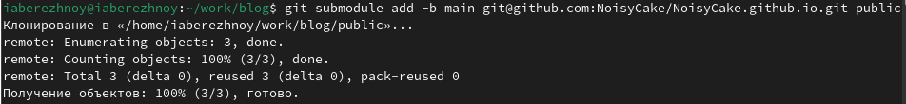

Рис. 12: Повторная связка репозиторев

Вновь запускаем сервер командой hugo. Теперь у нас появились нужные файлы в папке public. Сохраняем изменения на Github (рис. 13). Теперь мы можем заходить на сайт по ссылке, содержащей название последнего репозитория (NoisyCake.github.io) (рис. 14).

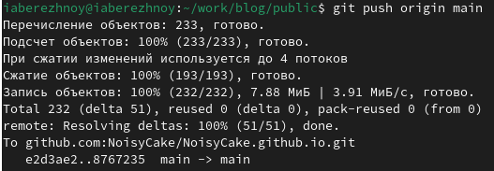

Рис. 13: Повторный коммит



Рис. 14: Открытие сайта

# 4 Выводы

В ходе выполнения лабораторной работы мы научились размещать сайты на Github Pages и познакомились с генератором статических сайтов Hugo.